Laboratório 1 — Definição do Projeto e Modelagem Inicial do Negócio
Augusto Pereira Teixeira - 24.123.008-5
João Pedro Bazoli Palma - 24.123.041-6
Luana Bortko Rodrigues - 24.123.006-9
Juan Manuel Citta - 24.123.022-6
Sebastian Citta - 24.123.068-9

1. Objetivo do Laboratório
Compreender o domínio do problema, definir o escopo inicial do projeto e estruturar o trabalho em grupo, estabelecendo a base conceitual para a evolução do sistema ao longo da disciplina.
2. Definição do Domínio do Sistema
Descrever, em poucas linhas:
- Qual é o domínio do sistema?
Streaming de Áudio
- Qual problema real ele resolve?
Distribuição de áudio, seja ele música, audiobooks, podcasts ou variados
- Quem são os principais usuários?
Ouvintes

3. Visão Geral do Sistema
Preencher os itens abaixo:
- Nome do sistema:
Waveform
- Usuários principais:
Ouvintes no geral
- Principais funcionalidades (alto nível)
Distribuição e playback de áudio on demand por assinatura;
Aquisição de arquivos de áudio para download mediante pagamento singular (caso habilitado);
Sistema de planos (freemium, simples, premium, família, etc);
Criação de listas, curtidas;
Cadastro via Google/Facebook ou e-mail convencional;

4. Identificação dos Processos de Negócio
Identificar de 2 a 4 processos principais do domínio.
Para cada processo, descrever:
- Pagamento
  - Cartão de crédito, Pix
  - Liberação de benefício
  - Usuário
- Distribuição de Áudio
  - Usuário requere áudio para playback
  - Áudio é disponibilizado ao usuário
  - Usuário
- Sistema de Listas e Curtidas
  - Usuário quer criar, modificar ou remover uma lista/curtida
  - Operação é concluída
  - Usuário

5. Diagrama Simplificado de Processo
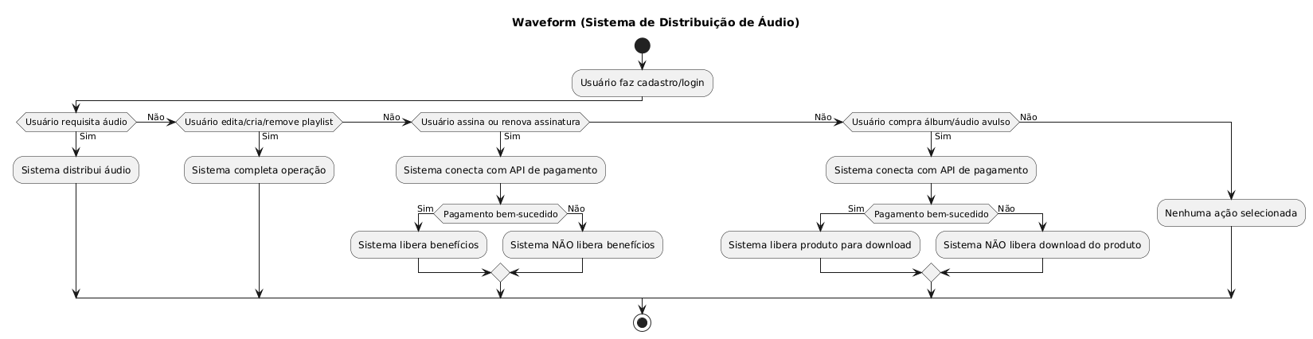
6. Preparação do Ambiente
Repositório: https://github.com/augustotx/engSoft2
Framework escolhido: VueJS
  - HTML, JavaScript, CSS, TypeScript (opcional)

